INFORME DE LA COMISIÓN DE HACIENDA, recaído en el proyecto de ley, en segundo trámite constitucional, que crea el Fondo de Emergencia Transitorio por Incendios y establece otras medidas para la reconstrucción.

BOLETÍN Nº 16.704-05
_____________________________________

Objetivo(s) / Constancias / Normas de Quórum Especial (sí tiene) / Consulta Excma. Corte Suprema (no hubo) / Asistencia / Antecedentes de Hecho / Aspectos Centrales del Debate / Discusión en General / Votación en General / Informe Financiero / Texto / Acordado / Resumen Ejecutivo.

HONORABLE SENADO:

La Comisión de Hacienda tiene el honor de informar el proyecto de ley de la referencia, en segundo trámite constitucional, iniciado en Mensaje de Su Excelencia el Presidente de la República, señor Gabriel Boric Font, con urgencia calificada de “suma”.

Se hace presente que, de conformidad a lo dispuesto en el artículo 36 del Reglamento de la Corporación, la Comisión discutió solo en general esta iniciativa de ley, la que resultó aprobada por la unanimidad sus integrantes (5x0).

- - -

OBJETIVOS DEL PROYECTO

Crear el Fondo de Emergencia Transitorio por Incendios, cuyo objetivo es solventar todo tipo de gastos para enfrentar los efectos y necesidades causadas por los incendios ocurridos en la Región de Valparaíso en el mes de febrero de 2024 e incorporar otras medidas para la reconstrucción.

- - -

CONSTANCIAS

- Normas de quórum especial: Sí tiene.

- Consulta a la Excma. Corte Suprema: No hubo.

- - -

NORMAS DE QUÓRUM ESPECIAL

El artículo 13 del proyecto de ley debe ser aprobado por la mayoría absoluta de los Senadores en ejercicio, con quórum de ley orgánica constitucional, en virtud de lo dispuesto en el artículo 119 de la Constitución Política de la República, en relación con el artículo 66, inciso segundo, de la misma Carta Fundamental.

- - -

ASISTENCIA

- Representantes del Ejecutivo e invitados:

De la Dirección de Presupuestos, la Directora, señora Javiera Martínez, y la asesora, señora Montserrat Toledo.

Del Ministerio de Hacienda, el Coordinador de Política Tributaria, señor Diego Riquelme y la Coordinadora Legislativa, señora Consuelo Fernández.

Del Ministerio Secretaría General de la Presidencia, la asesora, señora Loreto González.

De la Confederación Nacional del micro, pequeña y mediana empresa de Chile (CONAPYME), el Presidente, señor Héctor Sandoval; el Secretario General, señor David Singh, y el Abogado Asesor, señor Christian Aste.

- Otros:

La asesora del Honorable Senador Coloma, señora Carolina Infante.

El asesor del Honorable Senador García, señor José Miguel Rey.

La asesora del Honorable Senador Insulza, señora Lorena Escalona.

El asesor del Honorable Senador Kast, señor José Manuel Astorga.

El asesor del Honorable Senador Lagos, señor Reinaldo Monardes.

De la Fundación Jaime Guzmán, la Directora del Área Legislativa, señora Bárbara Bayolo.

De la Biblioteca del Congreso Nacional, el analista, señor Samuel Argüello.
- - -

ANTECEDENTES DE HECHO

Para el debido estudio de este proyecto de ley se ha tenido en consideración el Mensaje de Su Excelencia el señor Presidente de la República, señor Gabriel Boric Font.

- - -

ASPECTOS CENTRALES DEL DEBATE

Durante la discusión de la iniciativa legal algunos miembros de la Comisión solicitaron precisar algunos puntos respecto del artículo 1 de la iniciativa, referidos al destino del Fondo.

Del mismo modo, hubo consultas relativas a la forma de financiamiento del Fondo que se crea mediante el proyecto de ley, acerca de su gobernanza y también respecto de la duración del mismo y, en cuanto a las otras medidas consideradas para la reconstrucción, los señores Senadores consultaron respecto del Impuesto Sustitutivo de Impuestos Finales propuesto en el artículo 10 de la iniciativa.

El Ejecutivo precisó que los subsidios que contempla la iniciativa son aquellos que integran la oferta programática de los respectivos Ministerios. Asimismo, indicó que el financiamiento del Fondo se realizará vía aportes provenientes de activos del Tesoro Público y su administración corresponderá al Ministerio de Hacienda.

Respecto del Impuesto Sustitutivo de Impuestos Finales, el Ejecutivo explicó que este beneficio tributario se propone tanto para los contribuyentes pertenecientes al régimen semi integrado como al régimen pyme general de impuesto a la renta y puntualizó que en el caso de las pymes la propuesta replicaría el beneficio establecido en la ley N° 21.210, que moderniza la legislación tributaria.

- - -

DISCUSIÓN EN GENERAL

A.- Presentación del proyecto de ley por parte del Ejecutivo y debate preliminar en la Comisión.

En sesión de 8 de mayo de 2024, la Comisión escuchó a la Directora de Presupuestos, señora Javiera Martínez, quien efectuó una presentación, en formato ppt, del siguiente tenor:

Proyecto de ley que crea un Fondo transitorio para la Reconstrucción

Contenidos

Antecedentes del proyecto de ley

Contenidos:

1. Fondo
2. Medidas de financiamiento
3. Otras medidas

Antecedentes

• Mega incendio

- Los incendios forestales ocurridos en las comunas de Viña del Mar, Quilpué y Villa Alemana cobraron la vida de 135 víctimas fatales según lo informado en el Comité para la Gestión del Riesgo de Desastres (Cogrid) Regional del 20 de marzo.

- El Centro de Información de Recursos Naturales (CIREN) da cuenta de 11.349,2 hectáreas destruidas.

- El Sistema de Información Social en Emergencias (SICE) reportó 8.188 hogares afectados, conformados por 21.229 personas, al 21 de marzo de 2024.

• Se aplicaron una serie de ayudas tempranas para aquellos afectados por el mega-incendio, algunos de ellos:

- Bono de Acogida: destinado a familias que perdieron su hogar, consistente en un bono mensual de 10 UF.

- Bolsillo Electrónico de Emergencia: Aporte por única vez de 50 UF.

- Bono de recuperación: destinado a recuperar enseres, consistente en un monto de entre $750.000 y $1.500.000.

- Bono Uniforme Escolar: aporte de $100.000 destinado a reposición o compra de uniformes estudiantiles de enseñanza básica y media.

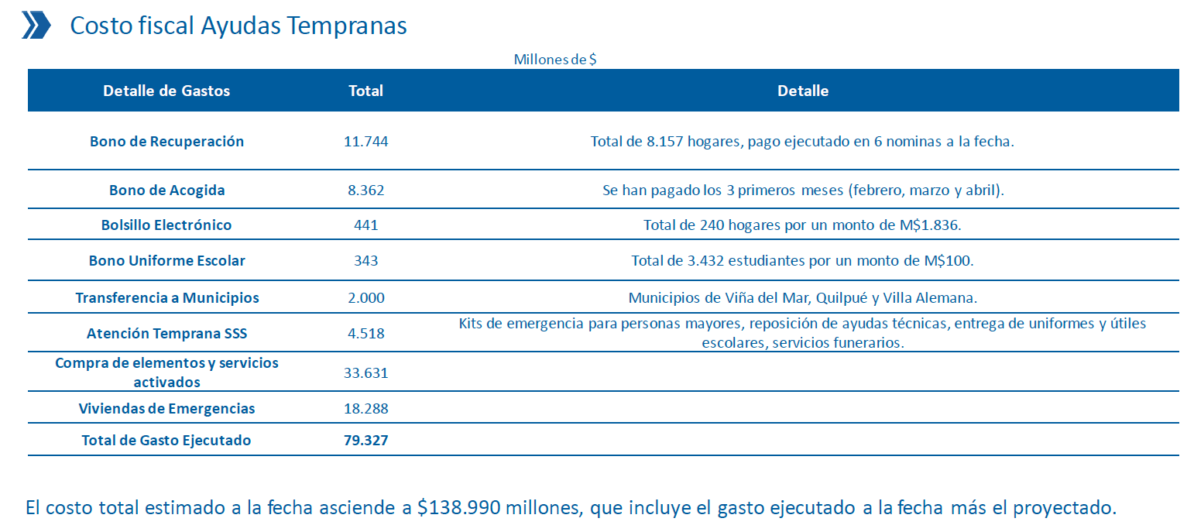

• Avances de la Ley de Presupuestos 2024

En su Artículo 41 reconoce explícitamente las emergencias, desastres y catástrofes como una materia de preocupación presupuestaria, incorporando por primera vez una regulación explícita sobre la materia en el articulado.

Se establece la creación y regulación de los Comités de Ayudas Tempranas y de Reconstrucción, lo que le da un rango legal a la institucionalidad para enfrentar incendios, aluviones u otras catástrofes. Esto, a la vez, hace más expedita tanto la ayuda inmediata como la reconstrucción posterior.

El Presupuesto 2024 también define que las asignaciones presupuestarias para responder a las emergencias –como la Asignación para atender situaciones de emergencia desde la Subsecretaría del Interior, la Asignación Emergencias Agrícolas de la Subsecretaría de Agricultura, la Asignación Emergencias del Instituto de Desarrollo Agropecuario, entre otras- quedarán eximidas de la aplicación del artículo 23 y 24, lo que permite acortar los tiempos de pago a proveedores relacionados con la emergencia, contribuyendo directamente a mitigar los efectos económicos y sociales de las emergencias.

Costeo Plan de Reconstrucción por ejes

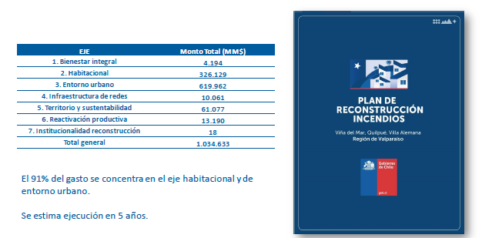

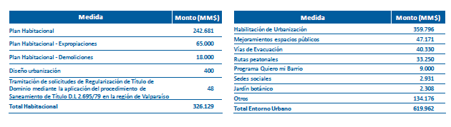

Fondo Transitorio para la Reconstrucción

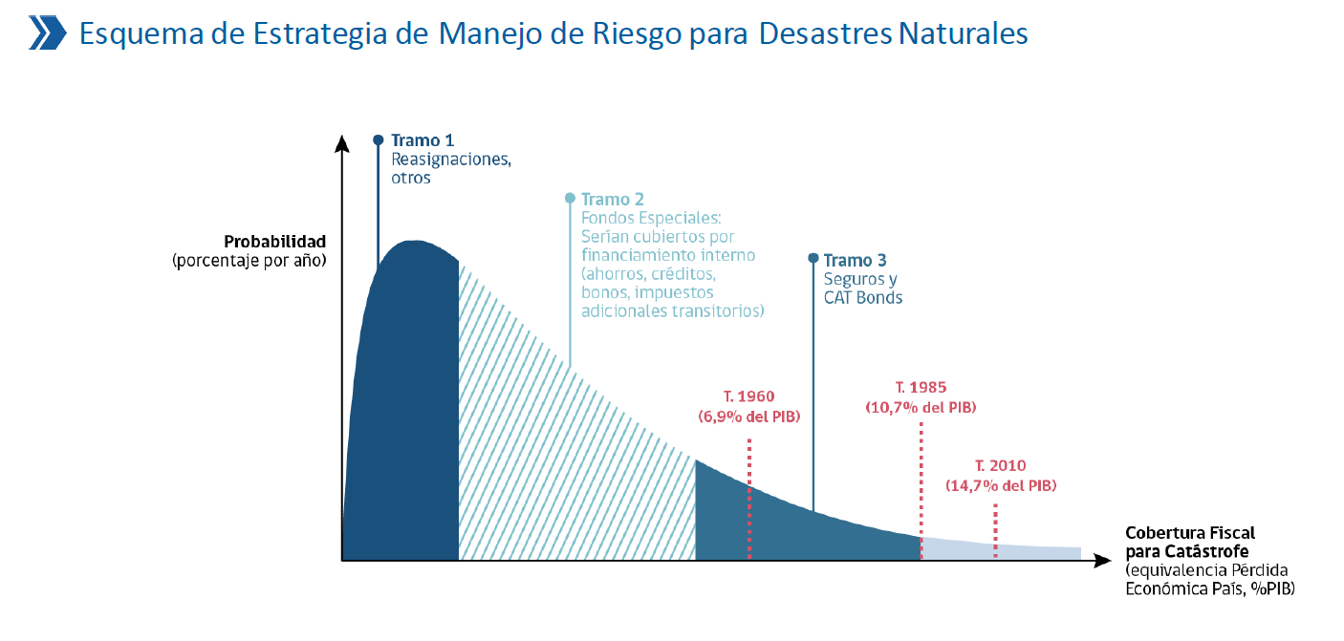
Financiamiento catástrofes 2023-2024 siguiendo el esquema de manejo de riesgo

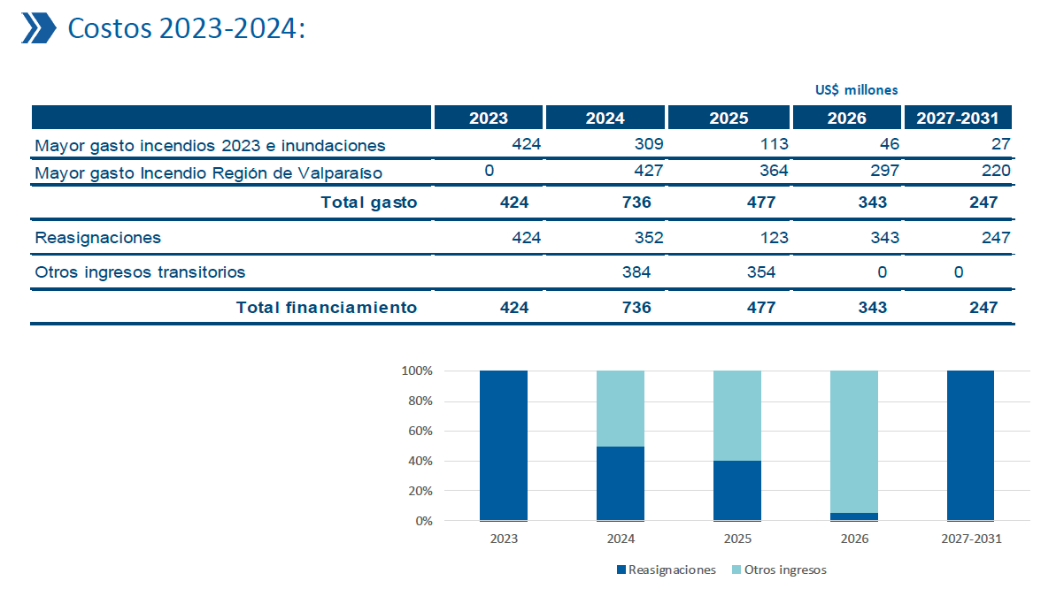

Contenidos

Pilares del Fondo Transitorio para la Reconstrucción



1. Fondo Transitorio para la Reconstrucción

- Fondo Transitorio para la Reconstrucción
Se crea un fondo presupuestario de carácter transitorio, para financiar las necesidades y efectos derivados de los incendios que afectaron a la Región de Valparaíso. En especial, los recursos se destinarán a:

• La construcción y reposición de viviendas

• La inversión para habilitar, equipar, urbanizar y arborizar espacios públicos

• La reposición, reconstrucción y habilitación de infraestructura pública dañada o destruida

- Conforme a su carácter transitorio, el Fondo se extinguirá el 31 de diciembre de 2026.

- Los gastos con cargo al Fondo podrán ejecutarse a través de programas públicos contemplados en las Leyes de Presupuestos de los años 2024, 2025 y 2026 y/o en leyes específicas para esos programas, e incluyen acciones ejecutadas también a través de municipalidades y personas jurídicas sin fines de lucro.

- La transparencia es uno de los principios rectores de este Fondo, por lo que se explicitan en el proyecto de ley todas las iniciativas que se pueden financiar, y se establecen a nivel legal acciones y deberes de información al Congreso sobre el uso de los recursos.

Fondo para la Emergencia Transitoria (FET)

- Los recursos operan de la misma forma que el Fondo de Emergencia Transitorio Covid-19 (Ley 21.288):

No entran directamente al presupuesto base de los Ministerios, se contabilizan de manera inicial en el Subtítulo 30.

- La ejecución de recursos se registra en programas presupuestarios especiales los cuáles se pueden seguir mensualmente.

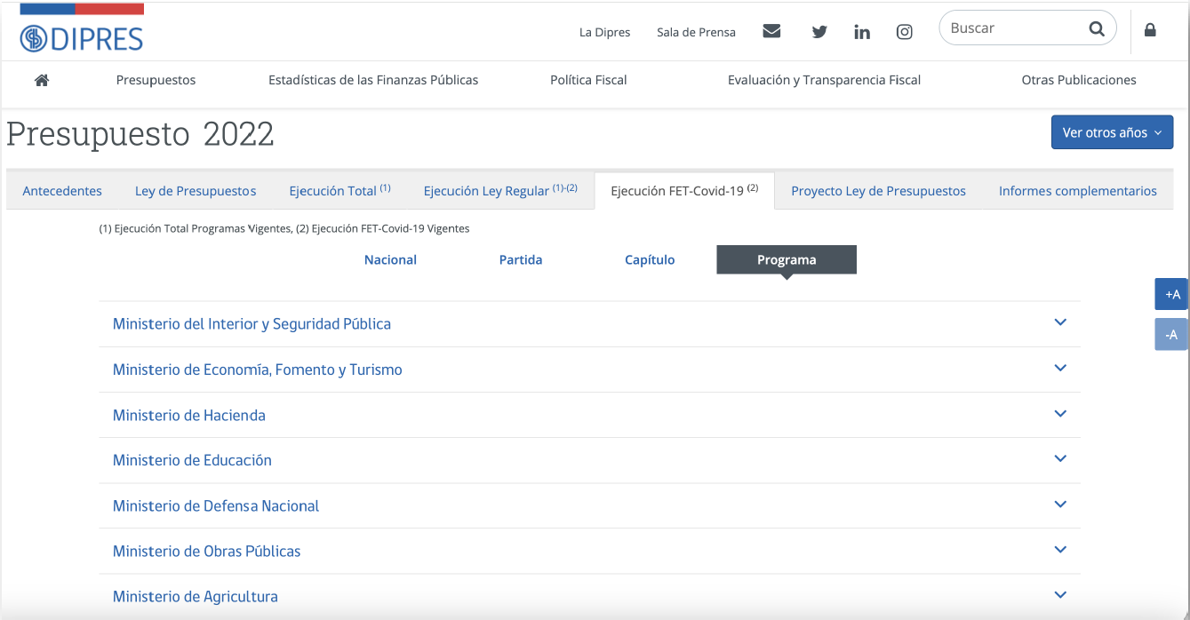

2. Medidas de Financiamiento

Impuesto Sustitutivo de Impuestos Finales

- Los contribuyentes podrán acoger a este impuesto sustitutivo las utilidades anotadas en el registro de rentas afectas a impuestos (RAI), las que incluyen las utilidades acumuladas registradas en el fondo de utilidades tributables (FUT) al 31 de diciembre de 2016.

- Con la declaración y pago del impuesto sustitutivo, se entenderá cumplida totalmente la tributación del impuesto a la renta de las utilidades acogidas, debiendo anotarse en el registro de rentas exentas de impuestos (REX).

- Tendrá el carácter de voluntario y hasta el 31 de enero de 2025 para acogerse. Podrán hacerlo tanto los contribuyentes pertenecientes al régimen semi integrado como al régimen Pyme general de impuesto a la renta.

- Para los contribuyentes del régimen semi integrado, la tasa de impuesto será de 12%. Por su parte, para los contribuyentes en el régimen Pyme, la tasa será de 30%, sin embargo, en este último caso, el impuesto de primera categoría soportado por las utilidades acogidas constituirá un crédito contra el impuesto sustitutivo.

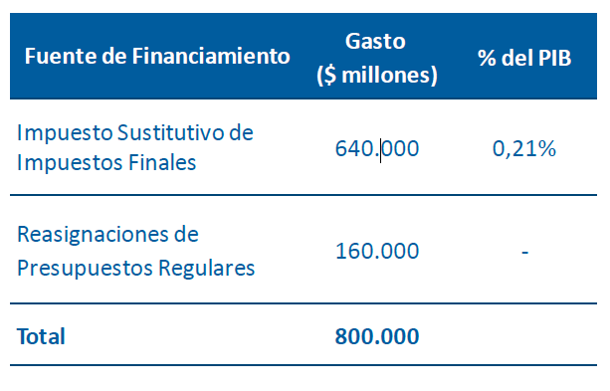

3. Otras medidas para la Reconstrucción

Otras medidas para la Reconstrucción

- Se modifica la Ley N° 20.444, que crea el Fondo Nacional de la Reconstrucción y establece mecanismos de incentivo tributario a las donaciones efectuadas en caso de catástrofe.

• Se establece que las obras podrán ser ejecutadas por organismos públicos, por el donante o por entidades privadas sin fines de lucro que cuenten con experiencia comprobable y fehaciente en la materia de la obra a ejecutar.

• Se modifica el DL N° 3.063, sobre Rentas Municipales, permitiendo a las municipalidades rebajar o excepcionalmente eximir del pago de derechos municipales a las subdivisiones de terrenos fiscales requeridas para ejecutar los proyectos del Plan de Emergencia Habitacional.

• Lo anterior incluye los proyectos destinados a la reposición y construcción de viviendas, equipamiento, proyectos de urbanización y otros relacionados con la reconstrucción de las zonas afectadas.

El Honorable Senador señor Kast se refirió al informe financiero acompañado al proyecto de ley en discusión y consultó sobre los estudios con los que se cuenta para saber cuánto podrá financiarse con el incentivo tributario que se plantea, de modo de entender cuánto del gasto proyectado se encuentra balanceado por los ingresos transitorios que recaudaría el Fisco a través del mecanismo que propone el Ejecutivo; ello con el objeto de contar con alguna estimación que entregue detalle.

Asimismo, preguntó por la gobernanza de los gastos en términos de entender si la DIPRES los va a canalizar como si fuera un presupuesto tradicional, si irá inyectando recursos en los distintos Ministerios o si existirá alguna gobernanza especial. Añadió que sobre este punto quisiera contar con más información, teniendo en cuenta que estos recursos no son menores, sino que responden a un nivel de gastos muy sustantivo.

Recalcó que, dada la magnitud del gasto, resulta importante conocer si estos recursos se inyectan en la línea de funcionamiento tradicional de los Ministerios o si se plantea algún tipo de gobernanza que permita asegurar el buen uso de los recursos.

El Honorable Senador señor Coloma manifestó compartir las ideas matrices del proyecto de ley que se discute.

Sin perjuicio de lo anterior, planteó algunas inquietudes respecto del articulado de la iniciativa legal y puntualizó que en el numeral 1 del artículo 1 se establece que los recursos del Fondo estarán destinados a financiar la reposición y construcción de viviendas y al respecto preguntó si habrá soluciones vía subsidios, por cuanto de la lectura de la disposición ello no aparece señalado expresamente.

Adicionalmente, observó que en el numeral 4 del artículo 1 se habla de “subsidios laborales”, y al respecto preguntó cuál es la idea detrás de ello en términos de conocer la afectación de puestos de trabajo y qué tipo de subsidios e incentivos se entregarían.

En cuanto al inciso tercero del artículo 1, observó que refiere que los gastos podrán ejecutarse a través de programas creados en las leyes de presupuestos correspondientes mediante decretos. Al respecto señaló que se debe aclarar si se trata de la creación de programas presupuestarios o de la regulación de la entrega de beneficios por la vía de este Fondo.

Luego, hizo presente que en el inciso final del artículo 1 se repite una norma que podría no ser la más adecuada y que señala que en la ejecución del plan habitacional se deben priorizar tecnologías innovadoras, energías renovables no convencionales, desarrollo inclusivo, impulso a las empresas de menor tamaño, lo que tal vez no responde al sentido de urgencia que requiere la reconstrucción de las comunas de la Región de Valparaíso afectadas por los incendios.

Respecto del artículo 2 consultó al Ejecutivo cuáles son las reasignaciones del presupuesto que se tiene pensado hacer, toda vez que se ha planteado que la mitad del presupuesto o tal vez más se asignará a través de esa vía.

En lo relativo a la estimación de recaudación, consideró que se debe incorporar en dicha disposición que, de existir un saldo una vez que se extinga el Fondo, éste se transfiera al FEES. Lo anterior se encontraba establecido a propósito de la ley que creó el Fondo de Emergencia Transitorio Covid-19, pero no se incorporó en el proyecto de ley en discusión.

En cuanto al artículo 3, preguntó cuál será la norma que rija el funcionamiento del Fondo y agregó que en el inciso tercero se faculta la contratación de personal, lo que no implicaría un incremento de dotaciones y se entiende transitorio, lo que resulta importante de precisar puesto que podría ocurrir que se entienda otro tipo de trabajadores que serían permanentes, lo que tampoco se ajustaría al objetivo de la iniciativa legal.

Indicó que se debieran incorporar algunas normas de información e hizo presente que en el artículo 9 se establece un procedimiento abreviado para la declaración de admisibilidad de iniciativas del MOP y del MINEDUC, sin embargo, esas iniciativas se circunscriben al proyecto de fomento productivo, conservación y reconstrucción, pero no se entiende a qué tipo de materias será aplicable, de modo que solicitó al Ejecutivo poder aclarar este punto.

En cuanto al Fondo, señaló que si bien la idea es que esta iniciativa prospere, le preocupa la tasa del 12% para sociedades con sistemas semi integrados, la que consideró no atractiva e indicó que esta materia ya se había abordado una vez y en esa oportunidad prácticamente no hubo tasa; luego se estableció una tasa y atendido que esto no se pude utilizar como un crédito en contra de los impuestos finales podría ocurrir que al sumar los impuestos finales resulte muy alto. Al respecto planteó que bajar un poco la tasa podría ser una buena alternativa para que haya más recursos.

Planteó que se debe tener claro cuál es la preferencia en la distribución y cuándo poder retirar el monto tributado con preferencia a cualquier renta, porque habría dos disposiciones que no resultarían armónicas, siendo una de ellas el artículo 10 número 8 que señala que “Las cantidades efectivamente gravadas de conformidad a este artículo, una vez declarado y pagado el citado tributo, podrán ser retiradas, remesadas o distribuidas a partir de ese momento, según el orden de imputación que establezca la Ley sobre Impuesto a la Renta vigente a la fecha del retiro, remesa o distribución.”. A su vez, el número 9 dispone que si las cantidades afectadas con el impuesto sustitutivo fueren retiradas o distribuidas a un contribuyente de impuesto de primera categoría que tribute en base a renta efectiva determinada en base a contabilidad completa o contabilidad simplificada deberán ser incorporadas en el registro REX al momento de su percepción, podrán ser retiradas o distribuidas, y no estarán sujetas al orden de imputación establecido en el artículo 14 de la Ley sobre Impuesto a la Renta vigente a la fecha del retiro, remesa o distribución.

Al respecto expresó no tener claridad acerca de si hay o no libertad para retirar, puesto que pareciera que se busca que todo vaya primero al Registro de rentas afectas a impuestos (RAI) y luego al Registro de rentas exentas de impuestos (REX), de acuerdo a la lectura del artículo 10 número 8, y si es así no habría ningún incentivo ni habrá recursos para las comunas de la Región de Valparaíso afectadas por los incendios, de modo que solicitó al Ejecutivo poder aclarar si efectivamente tienen que pasar por el RAI o si pueden ir al REX.

La señora Directora se refirió a los planteamientos del Senador Coloma y explicó que cuando se habla, en el numeral 1 del artículo 1, de la reposición y construcción de viviendas, se hace referencia, efectivamente, a los subsidios, considerando que es la forma que tiene el MINVU de trabajar en materia de reposición y construcción de viviendas y que considera una variedad de tipos de subsidios, tanto de viviendas industrializadas, como del DS-49 y el DS-19.

Luego, explicó que el MINVU cuenta con una aproximación acerca del tipo de subsidio que se va a utilizar con la información que se ha ido recogiendo y actualizando.

En materia de subsidios laborales, refirió que se está pensando en aquellos que ya tiene SERCOTEC y que han sido trabajados y utilizados en otros momentos, particularmente el de emergencia y el “Activa” de CORFO.

Destacó al respecto que se trabajó de modo de acortar los tiempos que estaban demorando los organismos en entregar los subsidios, los cuales se han acotado a uno o dos meses aproximadamente.

El Honorable Senador señor Coloma replicó que debiera quedar establecido en la ley que son los subsidios explicitados por la señora Directora y no otros porque actualmente la iniciativa no lo señala.

La señora Directora reiteró que los subsidios mencionados en el proyecto de ley corresponden a la oferta programática existente, que ya se ha visto es más efectiva a la hora de llegar a las personas.

Respecto del artículo 3, referido a las reasignaciones para la ejecución, aclaró que principalmente obedecen a gastos de capital, lo que marca una diferencia respecto del Fondo Covid, que correspondía principalmente a gasto corriente, de modo que lo que se hará en términos de reasignación será postergar algunos proyectos que pueden ser del MINVU o del MOP.

En cuanto a la referencia que se hizo al FEES, señaló que la principal diferencia en relación al Fondo de Emergencia Transitorio Covid-19 fue que, en esa oportunidad, se destinaron US$12.000 millones de dólares desconociendo cuánto se iba a gastar porque en ese momento no se sabía cuánto tiempo iba a durar la pandemia y, en este caso, se pensó en un fondo de $800.000 millones, no obstante se proyecta que el costo total sea de un billón de pesos y que su financiamiento no provenga solamente del ISFUT sino que también de reasignaciones, lo que hace la diferencia con el FEES, de tal manera que este fondo es más pequeño que la totalidad del valor de la reconstrucción, por lo tanto no habría motivos por los cuales se necesitaran menos recursos sino más bien podría ocurrir lo contrario.

El Honorable Senador señor Coloma consultó qué pasaría en caso de que haya más recursos, a dónde irían a parar esos recursos.

La señor Directora contestó que, si se recaudara más por el ISFUT, esos recursos quedarían para aquellos años que no cubre este Fondo, considerando que la reconstrucción está contemplada para 5 años y el Fondo está considerado para 3 años.

El Honorable Senador señor Coloma puntualizó que lo mencionado por la señora Directora debería quedar establecido en la ley.

La señor Directora respondió que a partir del año 2027, que sería el primer año sin el Fondo, debiera extinguirse en la Ley de Presupuestos.

El Honorable Senador señor Lagos observó que la reconstrucción se encuentra contemplada por un plazo de 5 años, para los cuales se requiere de recursos, razón por la cual se genera el Fondo con $800.000 millones para tres años, los que pueden ser complementados con medidas tributarias, donaciones, etc., y que la pregunta que planteó el Senador Coloma apunta a que si resultara un éxito la medida tributaria y se allegan muchos recursos, esos recursos irán al Fondo. Lo anterior, entendiendo que el beneficio tributario es para la reconstrucción, de modo que cabe preguntarse en qué parte de la iniciativa queda reconocido así, para el caso en que llegaran a sobrar recursos o se extinguiera el Fondo.

La señora Directora respondió que, atendido que los impuestos no pueden tener una afectación especial, el ISFUT que se recaude no podría ir directo al Fondo, porque debe ir primero al Tesoro Público conforme lo establece la Constitución Política de la República.

Explicó que, en razón de lo anterior, se crea un fondo con $800.000 millones bajo el supuesto de recaudar $640.000 millones aproximadamente, durante los años 2024 y 2025, que se ponen a disposición de este Fondo para financiarlo sin afectar directamente un impuesto para un fin específico. Añadió que el Fondo tiene una capacidad máxima de $800.000 millones de aporte fiscal.

Puntualizó que para el caso de que el ISFUT recaude menos de $640.000 millones, el esfuerzo fiscal tendrá que ser mayor para llegar a los $800.000 millones. Señaló que para el caso de que se recauden los $640.000 millones significaría que la planificación estuvo conforme y se podrían sumar $160.000 millones en reasignaciones.

Reparó en que si se recaudara más de $800.000 millones, lo que debiera ocurrir con esos recursos es que vayan a las arcas fiscales generales, no obstante ser una hipótesis de difícil ocurrencia. Observó que, si bien esos recursos podrían enviarse al FEES, se debe tener presente que aún queda tiempo para la reconstrucción, lo que marca una diferencia con el Fondo Covid, toda vez que en este caso aún quedan dos años más con necesidad de financiamiento.

El Honorable Senador señor Coloma recalcó la importancia de esta materia, señalando que fue muy discutida a propósito de la creación del Fondo de Emergencia Transitorio Covid-19 y desde la Comisión de Hacienda se señaló que se deben fijar criterios para todas las hipótesis, los cuales deben quedar expresamente establecidos.

La señora Directora precisó que no se incorporó esa cláusula especial en el proyecto de ley que se discute porque se estimó que recaudar más de $800.000 millones es un escenario improbable que se dé. No obstante lo anterior, señaló que la alternativa sería incorporar la cláusula en el texto.

En cuanto a la consulta referida al artículo 9 sobre el procedimiento abreviado para la declaración de admisibilidad de las iniciativas del MOP y del MINEDUC, explicó que corresponde al mismo artículo ubicado en la Ley de Presupuestos.

Luego, continuó señalando que, en materia de fomento productivo, conservación y reconstrucción se busca contar con un procedimiento para la declaración de admisibilidad de las iniciativas del MOP y del MINEDUC y especificó que ello apunta a los proyectos de conservación y reconstrucción de infraestructura, toda vez que atendido que deben ser evaluados por el Ministerio de Desarrollo Social y Familia para ser admisibles, se propone que exista un procedimiento abreviado de modo de tener un fast track en las obras del MOP y del MINEDUC.

Reiteró que esta norma existe en la Ley de Presupuestos, pero considerando que ésta es de carácter anual, el objetivo de dejarlo establecido en el artículo 9 es que dure 3 años y no solamente este primer año.

El Coordinador de Política Tributaria del Ministerio de Hacienda, señor Riquelme, abordó las dudas planteadas por el Senador Coloma acerca de la tasa y precisó que siempre ha habido discusión, no obstante, la diferencia que presenta esta opción frente a los contribuyentes que se encuentran bajo el régimen general respecto del anterior es que la tasa del 12% va a ser más o menos atractiva según la antigüedad de las utilidades.

Agregó que las utilidades que aún están acumuladas en el FUT siguen siendo bastante altas (alrededor de US$200.000 millones) y la mayoría de esas utilidades son anteriores al año 2016, de modo que, en el mejor de los casos, soportaron una tasa de impuesto de primera categoría de un 20% y si a ello se suma el 12%, da una tasa efectiva del 30% que, de hecho, es lo mismo que el ISFUT que era de un 30% con crédito.

Puntualizó que, si se estuvieran acogiendo utilidades más nuevas, la tasa efectiva sería mayor, porque podría llegar hasta un 36%, de modo que a quienes les va a convenir es a aquellas personas que se ubican en los tramos más altos del impuesto global complementario, por cuanto su diferencial será pagar entre 44,45% o pagar 36%, de tal manera que sigue siendo un incentivo.

Destacó que se debe entender que, a diferencia del primer ISFUT, que sufrió una importante distorsión, siempre es un incentivo que es más utilizado por aquellas personas que se encuentran en los tramos más altos de impuestos personales, porque son quienes tienen mayores utilidades acumuladas y logran generar un diferencial de tasa.

En razón de lo anterior aseveró que no se aprecia un desincentivo, porque ello dependerá de la estructura propia de cada sociedad.

En cuanto al orden de imputación, hizo presente que ello fue aclarado en la Cámara de Diputados al señalar que la posición del Ejecutivo es que, al igual que en los casos anteriores, estas utilidades no estén sujetas al orden de imputación y ello significa que, de acuerdo el artículo 14 de la Ley de Impuesto a la Renta, primero se deben sacar las utilidades del RAI, en segundo lugar las utilidades de diferencias temporales y en tercer lugar las utilidades que están en el REX.

Precisó que, si bien estas utilidades acogidas a impuesto sustitutivo se registran en el REX, atendido que son utilidades con tributación cumplida, al no quedar con orden de imputación el contribuyente las retira cuando quiere.

El Honorable Senador señor Coloma replicó que al leer los numerales 8 y 9 del artículo 10 se genera la duda, por lo que sería importante poder aclarar el punto para que quede mejor.

Luego, la señora Directora se refirió a las preguntas formuladas por el Senador Kast y señaló que se espera poder financiar $640.000 millones entre el año 2024 y el año 2025 y la diferencia se financiará a través de reasignaciones presupuestarias.

En cuanto a la gobernanza y ejecución del Fondo, explicó que el artículo 3 del proyecto de ley mandata la administración del Fondo al Ministerio de Hacienda, que dictará un reglamento.

Indicó que, presupuestariamente, lo que se busca es que, al igual que en el Fondo Covid, se imputen los recursos en el subtítulo 30 y, a medida que se vayan identificando los proyectos, se ingresarán al programa presupuestario del MINVU.

Asimismo, en el artículo 4 de la iniciativa se establecen normas de información trimestral a la Comisión Especial Mixta de Presupuestos y también cuando se presente el proyecto de ley de presupuestos para el año siguiente se incorporarán con detalle las iniciativas que se van a financiar año a año.

El Honorable Senador señor Lagos preguntó qué ocurrirá en caso que se deban seguir ejecutando obras una vez cumplido el plazo y al extinguirse de pleno derecho el Fondo.

La señora Directora respondió que en ese caso se aplicarían las normas generales dentro de la formulación presupuestaria.

B.- Exposiciones de los invitados y debate suscitado en la Comisión con ocasión de ellas.

A continuación, la Comisión escuchó a la Confederación Nacional de micro, pequeña y mediana empresa de Chile (CONAPYME), cuyo Presidente, señor Héctor Sandoval, valoró el proyecto de ley en discusión, no obstante hacer presente que el Estado tiene ciertas formas de inscribir la actividad económica y tiene una forma muy especial para inscribir a los taxis, los taxis colectivos, el transporte escolar y las ferias libres.

Agregó que, de acuerdo a la interpretación que hace el Ministerio de Economía, Fomento y Turismo, no califican para las ayudas del Estado quienes resultaron con sus autos quemados en el incendio. Si bien el Estado entregó $10.000.000 a cada pyme, esta ayuda no llegó a las personas dueñas de taxis colectivos y transporte escolar en razón de la interpretación que se hace de la legislación.

Hizo presente que esta situación ya se vivió durante la pandemia y que el Ministerio de Economía, Fomento y Turismo levantó este punto ante el Ministerio de Hacienda y junto al SII se señaló que no era responsabilidad de las pymes sino que el Estado le había dado esa forma de funcionar, de modo que se ingresó una glosa que fue aprobada y que permitió que todas las ferias libres, los taxis, los taxis colectivos y los furgones escolares recibieran ayuda.

Puso de relieve que en esta oportunidad simplemente fueron dejados al margen y no recibieron ningún tipo de ayuda, de tal manera que si las pymes van a ayudar a formar este Fondo también quisieran que las pymes mencionadas tengan el beneficio, como lo tienen todos los contribuyentes, y si para ello se debe mejorar la estructura o la forma cómo funcionan estas actividades económicas es el Estado el que tiene que llevar a cabo esa tarea, toda vez que no se le puede cargar a las pymes una responsabilidad que no les corresponde.

A continuación, el señor Christian Aste, abogado asesor de la CONAPYME, efectuó una presentación, en formato ppt, del siguiente tenor:

Comentarios y observaciones Proyecto contenido en el Boletín N°16.704-05

Motivación

Crear un Fondo de Emergencia Transitorio por Incendios (en adelante “el Fondo”), cuyo objetivo es solventar todo tipo de gastos para enfrentar los efectos y necesidades causadas por los incendios ocurridos en la Región de Valparaíso en febrero recién pasado.

Objetivo

Conformar un Fondo destinado a financiar un programa fiscal por un máximo de a $800.000.000 miles pesos en moneda nacional.

Herramientas

Entre las herramientas propuesta se incluye establecer un Impuesto Sustitutivo de Impuestos Finales.

Los contribuyentes podrán acoger a este impuesto las utilidades anotadas en el registro de rentas afectas a impuestos (RAI) a contar del 01 de enero del 2017, las que incluyen las utilidades acumuladas en el fondo de utilidades tributables (FUT) al 31 de diciembre de 2016.

Con su declaración y pago del impuesto sustitutivo, se entenderá cumplida totalmente la tributación del impuesto a la renta de las utilidades acogidas, debiendo anotarse en el registro de rentas exentas de impuestos (REX). Los contribuyentes tendrán hasta el 31 de enero de 2025 para acogerse al impuesto sustitutivo.

- Características

Este impuesto tendrá el carácter de voluntario, y podrán acogerse tanto los contribuyentes pertenecientes al régimen semi integrado como al régimen Pyme general de impuesto a la renta.

Para los contribuyentes del régimen semi integrado, la tasa de impuesto será de 12%. Por su parte, para los contribuyentes en el régimen Pyme, la tasa será de 30%. En este último caso, el impuesto de primera categoría soportado por las utilidades acogidas constituirá un crédito contra el impuesto sustitutivo.

Las cantidades acogidas a este impuesto tendrán prioridad en la imputación, pudiendo distribuirse inmediatamente después de aquellas utilidades distribuidas con cargo al registro de rentas afectas a impuestos (RAI).

Particularidades

- Base imponible Pymes

La base de las Pymes se incrementa con el crédito, lo que hace aún más gravoso el pago.

No se indica que la base afecta al ISFUT de las Pymes deben deducirse los retiros efectuados en el año 2023 antes del pago del ISFUT.

Vigencia: Las normas del ISFUT de los grandes contribuyentes del Régimen 14 A y de los Pymes del artículo 14 D Nº 3, ambos de la LIR, empezarán a regir a partir del 1º de abril de 2024.

PROYECTO

• Régimen general: Tasa 12%-IDPC

• Pyme_ Tasa 30% - IDPC

• Utilidades acogidas NO siguen orden de prelación NI imputación

BASES NUESTRA PROPUESTA

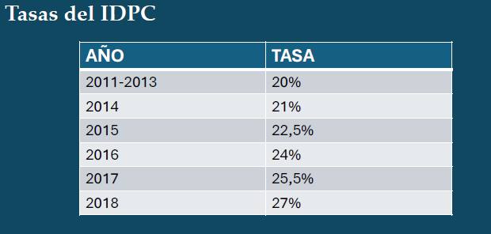

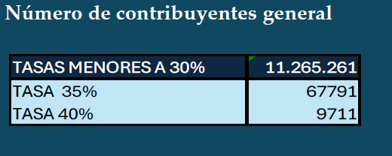

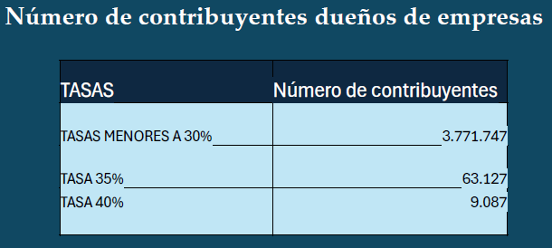

BASES NUESTRA PROPUESTA – R.General

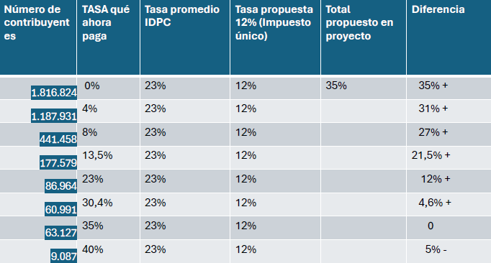

BASES NUESTRA PROPUESTA Pyme

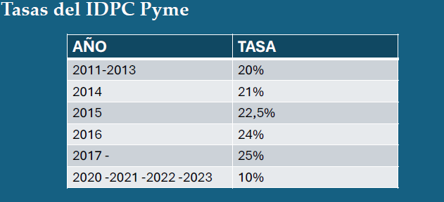

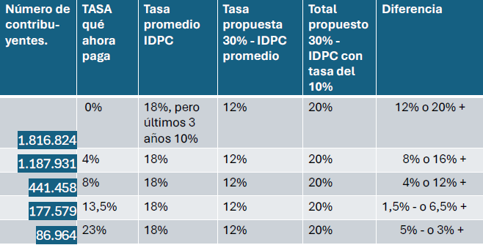

Alcances del proyecto, en la forma que está, considerando aplicación práctica – Régimen General

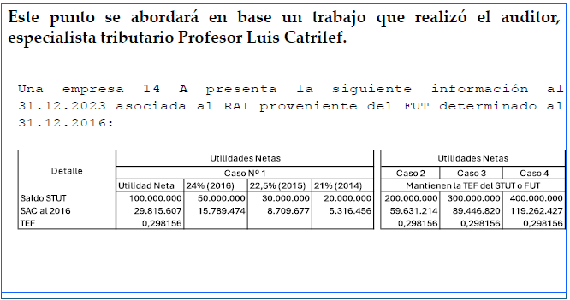

Alcances del proyecto, en la forma que está, considerando aplicación práctica

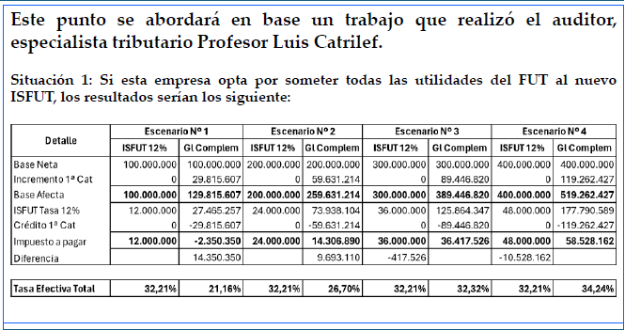

Este punto se abordará en base un trabajo que realizó el auditor, especialista tributario Profesor Luis Catrilef.

En el escenario Nº 1 con un saldo de FUT o STUT de 100.000.000 de utilidades netas que tienen una TEF de 0,298156 (tasa promedio consolidado entre el 24%, 22,5% y 21%), no conviene pagar el ISFUT, porque es más oneroso. En este caso, el mayor ISFUT por sobre la tributación normal sería de $14.350.350; esto es porque existe un impuesto a pagar de $12.000.000 y se pierde un crédito de $2.350.350.

Este punto se abordará en base un trabajo que realizó el auditor, especialista tributario Profesor Luis Catrilef.

Por otro lado, en el escenario 4, si se somete al ISFUT la suma de $400.000.000 del FUT (STUT), resulta conveniente para el contribuyente, porque se ahorraría la suma de -$10.528.162.

Este punto se abordará en base un trabajo que realizó el auditor, especialista tributario Profesor Luis Catrilef.

En el escenario Nº 2, con una utilidad STUT de $200.000.000 tampoco es conveniente el ISFUT, dado que dicha opción generaría una mayor tributación de $9.693.110.

Recién en el Escenario Nº 3, con un nivel de utilidades del STUT que se someterían al ISFUT equivalentes a $300.000.000, resulta una diferencia mínima a favor del ISFUT de -$417.526, situación evidentemente que no hace recomendable pagar el ISFUT, dado que el ahorro es mínimo.

Este punto se abordará en base un trabajo que realizó el auditor, especialista tributario Profesor Luis Catrilef.

Por otro lado, en el escenario 4, si se somete al ISFUT la suma de $400.000.000 del FUT (STUT), resulta conveniente para el contribuyente, porque se ahorraría la suma de -$10.528.162.

Sin embargo, si aplicamos a el mismo método con las mismas cifras, pero con créditos del FUT más bajos (10%, 15% y 17%), los resultados son un poco diferentes como se muestra en el cuadro anterior.

Alcances del proyecto, en la forma que está, considerando aplicación práctica – Régimen Pyme

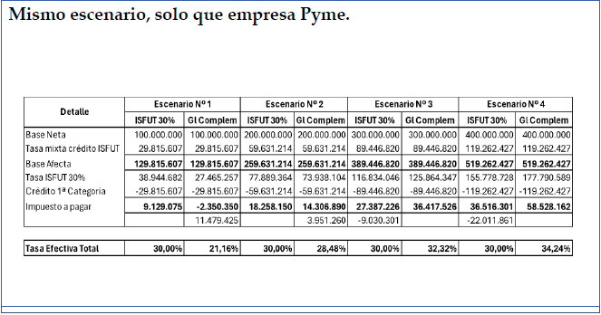

Alcances del proyecto, en la forma que está, considerando aplicación práctica

Este punto se abordará en base un trabajo que realizó el auditor, especialista tributario Profesor Luis Catrilef.

En el Escenario Nº 1, NO resulta conveniente asumir el ISFUT porque se genera pago adicional de $11.479.425 vs el régimen general Pyme.

En el escenario Nº 2, ante una renta neta de $200.000.000, sigue siendo inconveniente el ISFUT del 30%, porque se genera un mayor tributo de $6.859.094.

De acuerdo a lo anterior, solo es conveniente asumir el ISFUT en las Pymes, cuando estamos frente a empresas que han distribuidos retiros o dividendos a sus propietarios afectos a global complementario, por sobre los $200.000.000 anuales de retiros gravados con dicho tributo, lo que implica que se trataría de contribuyentes de los dos últimos tramos de la tabla de Global Complementario, es decir, con tasas marginales del 35% y 40%, lo que implica que no es atractivo para las Pymes, porque con la tasa de 30% implica que la tasa efectiva sería del 30%, lo que implicaría retiros superiores a $200.000.000.

BASES NUESTRA PROPUESTA Pyme

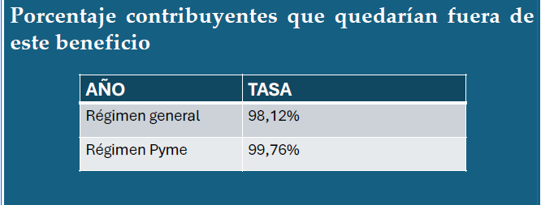

Mayor recaudación

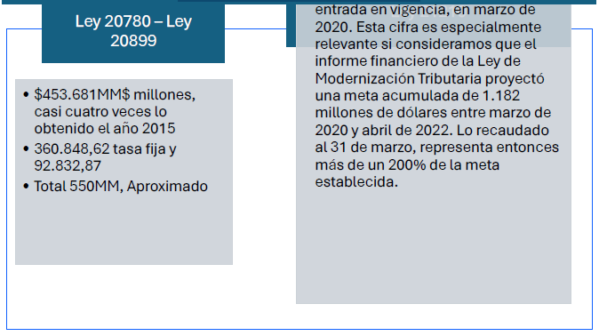

Comparación

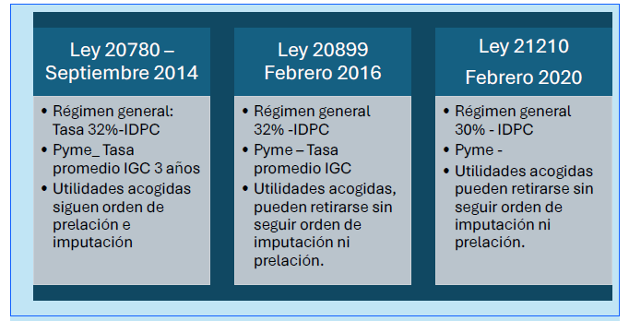

PROPUESTA

Régimen general = 10% Impuesto único. Tasa considerando IDPC 27% = 27%.

Régimen Pyme = 5% Impuesto único. Considerando que IDPC es 10%. Demasiado alto tasa del 30% - IDPC, tasa del 10% o promedio del IGC.

- Replicar lo que establecía la Ley 21.210, y que en la otra lámina se transcribe.

Una vez declarado y pagado el citado tributo, las utilidades puedan ser retiradas, remesadas o distribuidas a partir de ese momento en la oportunidad que se estime conveniente, con preferencia a cualquier otra suma y sin considerar las reglas de imputación que establezca la Ley sobre Impuesto a la Renta vigente a la fecha del retiro, remesa o distribución.

Respecto de las pymes, el señor Riquelme explicó que el proyecto de ley replica la propuesta de la ley N° 21.210 que establecía una tasa de 30% con crédito y la mención que se hace de la tasa promedio del impuesto global complementario es lo que ocurrió el año 2014, que en su momento no resultó ser una buena idea porque dio paso a amplios espacios de abusos y, justamente por eso, cuando se propuso la ley N° 21.210 se fijó una tasa única de 30% con crédito parejo, que es la misma situación que tienen las pymes en este proyecto de ley.

Añadió que, si se planteara que los socios de las pymes tuvieran una tasa efectiva de impuestos personales menor al 10%, resultaría imposible que algún proyecto les resultara beneficioso, puesto que hoy día pagan un 10%, de modo que habría que decir que no pagaran nada por todas las utilidades, lo que es evidentemente inviable, toda vez que no habría forma de crear un método real de incentivo si fuera cierto que al retirar todas las utilidades la carga efectiva es inferior al 10%.

En razón de lo anterior, aseveró que siempre les convendrá seguir retirando las utilidades que tienen y eso resulta evidente si se sostiene que la tasa efectiva de los socios de pymes es inferior al 10%, de modo que si se propone un 30% o un 5%, que es lo que propone CONAPYME, tampoco resultaría atractivo, porque si la tasa efectiva es de un 7% se querría pagar más de un 10%, más allá de que resultaría una inequidad completa diferenciar según si se es socio de una empresa bajo régimen general o de una pyme, porque en una pyme pagaría menos de un 15% y en el otro caso pagaría un 30% promedio o incluso más.

Debido a ello la propuesta se ha estructurado en base a la antigüedad, puesto que la mayoría de las utilidades soportarían una carga efectiva del 30%, que es lo mismo que se propuso en la ley N° 21.210.

Indicó que ese sería el sentido de la norma y precisó que la comparación no debe realizarse según la política normal de distribución de dividendos, porque ahí, quienes pueden hacerlo, van mirando cuánto impuesto deben pagar y cuánto se quiere retirar.

Recalcó que el ejercicio correcto es analizar qué pasa si se retiran todas las utilidades, cuál sería entonces la tasa efectiva, y en ese sentido quienes se acogerán al beneficio lo harán cuando la tasa efectiva sea superior al impuesto sustitutivo y eso ha sido siempre de esa forma. Puntualizó que esto se encuentra concentrado en las personas de mayores ingresos o de ingresos medios que tengan altas utilidades acumuladas y decidan adelantar ese impuesto, porque de esa manera tienen la posibilidad de retirarlas cuando quieran y tengan un ahorro tributario.

Hizo hincapié en que lo que se busca es, en el caso particular de las pymes, replicar lo que estableció al respecto la ley N°21.210.

El señor Aste, por su parte, señaló que hay muchas pymes que no son pyme por la norma de relación, por lo tanto hay muchas empresas que tienen ingresos menores a las pymes y por la norma de relación no lo son.

Acerca de la tasa del 30%, refirió que se debe ponderar que la tasa de primera categoría en los últimos ejercicios es un 10% y es distinto a la tasa de primera categoría que venía de antes, por lo tanto, si al 30% se le resta el 10% significa un impuesto del 20% y eso es lo que tendrían que pagar. Debido a ello hizo hincapié en que resulta muy caro, de tal manera que si se recogen utilidades de antes indudablemente que conviene tener impuestos de primera categoría que serán utilizados como créditos.

No obstante lo anterior, señaló que las tasas de primera categoría de las pymes han bajado ostensiblemente desde la ley N° 21.210 en adelante, y, a mayor abundamiento, en este ejercicio la tasa del impuesto de primera categoría fue un 10% y el próximo año comercial será de un 12,5%

El señor Sandoval solicitó a la Comisión abordar la situación de las pymes taxis, taxis colectivos y furgones escolares mencionados y no dejarlas al margen.

C.-Votación en general.

- Puesto en votación el proyecto de ley, en general, fue aprobado por la unanimidad de los miembros de la Comisión, Honorables Senadores señores Coloma, García, Insulza, Kast y Lagos.

- - -

INFORME FINANCIERO

El Informe Financiero N° 81, de 2 de abril de 2024, elaborado por la Dirección de Presupuestos del Ministerio de Hacienda, señala de modo textual lo siguiente:

“I. Antecedentes

El Proyecto crea, por una parte, el Fondo Transitorio para la Reconstrucción -el Fondo- que estará destinado a financiar un programa fiscal por un máximo de hasta $800.000 millones en moneda nacional y de uso exclusivo para las siguientes Iniciativas en las zonas afectadas por el incendio en la Región de Valparaíso:

a) Reposición y construcción de viviendas;

b) Intervenciones, proyectos y acciones de inversión para la habilitación, desarrollo, equipamiento, urbanización y arborización de espacios de uso público;

c) Subsidios de fomento productivo;

d) Subsidios laborales, para personas que pierdan o corran un grave riesgo de perder su fuente laboral;

e) Acciones y prestaciones de apoyo psico-social para personas afectadas; y

f) Reposición, reconstrucción y habilitación de infraestructura pública dañada. Estos gastos podrán ejecutarse a través de programas contemplados en las Leyes de Presupuestos de los años 2024, 2025 y 2026 y/o en leyes específicas para esos programas, e incluyen acciones ejecutadas a través de municipalidades y personas jurídicas sin fines de lucro. Estas no se podrán extender por más tiempo que la existencia de éste, salvo que se trate de proyectos de inversión identificados con anterioridad.

En cuanto al financiamiento del Fondo, determina que este será vía aportes provenientes de activos disponibles del Tesoro Público.

El proyecto define que la administración corresponderá al Ministro de Hacienda y que las inversiones financieras serán determinadas conforme a las facultades y normas del inciso segundo del artículo 3° del Decreto Ley N° 1.056, de 1975.

El Ministerio de Hacienda dará cuenta a la Comisión Especial de Presupuestos y a las Comisiones de Hacienda de la Cámara de Diputadas y Diputados y del Senado, trimestralmente por medios electrónicos, del avance en la ejecución del presupuesto regular y del Fondo, señalando expresamente el monto asignado a los órganos ejecutores de dichos recursos.

El Fondo se extinguirá de pleno derecho el día 31 de diciembre de 2026 o antes por el completo agotamiento de los recursos.

Para financiar parte del Fondo, el proyecto de ley propone un Impuesto Sustitutivo de Impuestos Finales, en el cual los contribuyentes podrán acoger a este impuesto las utilidades anotadas en el registro de rentas afectas a impuestos (RAI) a contar del 01 de enero del 2017. Con la declaración y pago del impuesto sustitutivo, se entenderá cumplida totalmente la tributación del impuesto a la renta de las utilidades acogidas, debiendo anotarse en el registro de rentas exentas de impuestos (REX). Los contribuyentes tendrán hasta el 31 de enero de 2025 para acogerse al impuesto sustitutivo. Este impuesto tendrá el carácter de voluntario, y podrán acogerse tanto los contribuyentes pertenecientes al régimen semi integrado como al régimen Pyme general de impuesto a la renta.

Del mismo modo, se modifica la Ley N° 20.444, que crea el Fondo Nacional de la Reconstrucción y establece mecanismos de incentivo tributario a las donaciones efectuadas en caso de catástrofe, para indicar que las obras podrán ser ejecutadas, por organismos públicos, por el donante o por entidades privadas sin fines de lucro que cuenten con experiencia comprobable y fehaciente en la materia de la obra a ejecutar.

Además, se modifica el Decreto Ley N° 3.063, de 1979, sobre Rentas Municipales, permitiendo a las municipalidades rebajar o excepcionalmente eximir del pago de derechos municipales a las subdivisiones de terrenos fiscales que se requieran para ejecutar los proyectos del Plan de Emergencia Habitacional, incluyendo aquellos proyectos destinados a la reposición y construcción de viviendas, equipamiento, proyectos de urbanización y otros relacionados con la reconstrucción de las zonas afectadas por los incendios que afectaron la región.

Por último, se establecen disposiciones transitorias para la contabilización del Fondo.

II. Efecto del proyecto de ley sobre el Presupuesto Fiscal

II.1 Medidas que afectan el gasto fiscal

El Proyecto de Ley consagra el financiamiento de iniciativas vía Fondo Transitorio para la Reconstrucción por hasta un máximo de $800.000 millones en moneda nacional, transitorio hasta el 31 de diciembre de 2026 o hasta agotar sus recursos.

El financiamiento del Fondo estará dado por activos del Tesoro Público. Su objetivo será entregar financiamiento a leyes y medidas administrativas que autoricen gasto fiscal, en iniciativas relacionadas con el objeto del Fondo.

II.2 Medidas que afectan los ingresos fiscales

II.2.1. Impuesto Sustitutivo de Impuestos Finales

La proyección de recaudación se realiza tomando en cuenta la recaudación que se obtuvo a partir de los sucesivos impuestos sustitutivos al FUT (ISFUT) establecidos los años 2014, 2016 y 2020. Considerando estas tres ventanas, los contribuyentes tuvieron a disposición mecanismos para completar voluntariamente tributación entre los años 2015 y 2017, y entre 2020 y 2022. El promedio de recaudación anual por ISFUT los mencionados años fue de 0,42% del PIB.

Para proyectar la recaudación total en la ventana comprendida entre mayo de 2024 y enero de 2025, se toma como punto de partida este promedio de recaudación anual histórico. De manera conservadora, se asume que en esta ocasión la recaudación corresponderá a la mitad del promedio anual durante los períodos mencionados, equivalente a 0,21% del PIB.

Coincidente con lo observado en las ventanas establecidas los años 2016 y 2020, se asume que los contribuyentes van a tender a acoger sus utilidades hacia el final del período. Así, se asume que durante los meses que restan de 2024 la recaudación será similar a la recaudación que se obtendrá en enero de 2025. Por lo tanto, la recaudación proyectada para 2024 es de 0,11% del PIB y en 2025 por 0,10% del PIB. Al ser un mecanismo transitorio, la recaudación en régimen es cero.

II.2.2. Establece mecanismos de incentivo tributario a las donaciones efectuadas en caso de catástrofe

En relación a la medida, no es posible cuantificar el impacto en la recaudación de ingresos fiscales, pues dependerá del nivel de uso.

II.2.3. Rebaja o eximición del pago de derechos municipales por subdivisión de terrenos fiscales

Esta medida afecta la recaudación a nivel municipal exclusivamente. La modificación propuesta solo habilita la posibilidad de reducir o eximir el pago de derechos municipales por subdivisión de terrenos fiscales, sin determinar explícitamente el valor de las eventuales rebajas ni la cantidad de proyectos. Por lo que, su efecto sobre la recaudación municipal no se puede determinar. En cambio, a nivel de Gobierno Central, tiene un efecto nulo sobre la recaudación fiscal.

Efecto total sobre los ingresos fiscales

A continuación, se resume la recaudación adicional de las medidas descritas anteriormente por año:

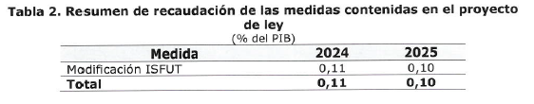

III. Fuentes de información

- Mensaje 029-371, de S.E. el Presidente de la República, con el que inicia un Proyecto de Ley que Crea el Fondo de Emergencia Transitorio por Incendios y Establece Otras Medidas para la Reconstrucción.

- Subsecretaría de Hacienda (marzo 2024). Financiamiento tributario reconstrucción. Santiago, Chile.

Se deja constancia del precedente informe financiero en cumplimiento de lo dispuesto en el artículo 17, inciso segundo, de la Ley Orgánica Constitucional del Congreso Nacional.

- - -

TEXTO DEL PROYECTO

A continuación, se transcribe literalmente el texto del proyecto de ley despachado por la Cámara de Diputados, y que la Comisión de Hacienda propone aprobar en general:

PROYECTO DE LEY

“TÍTULO I
DEL FONDO DE EMERGENCIA TRANSITORIO POR INCENDIOS.

Artículo 1.- Créase hasta el 31 de diciembre de 2026 el Fondo de Emergencia Transitorio por Incendios, en adelante “el Fondo”, destinado a financiar, de acuerdo a las disposiciones de esta ley, un programa fiscal por el máximo equivalente a $ 800.000.000 miles de pesos, con el objeto de solventar todo tipo de gastos para enfrentar los efectos y atender las necesidades derivadas de los incendios que afectaron a la Región de Valparaíso durante el mes de febrero del año 2024.

Los recursos del Fondo se destinarán exclusivamente a financiar las siguientes iniciativas en la Región de Valparaíso:

1. Reposición y construcción de viviendas.

2. Intervenciones, proyectos y acciones de inversión para la habilitación, desarrollo, equipamiento, urbanización y arborización de espacios de uso público.

3. Subsidios de fomento productivo.

4. Subsidios laborales para personas que pierdan o presenten un grave riesgo de perder su fuente laboral.

5. Acciones y prestaciones de apoyo psico-social para las personas afectadas.

6. Reposición, reconstrucción y habilitación de infraestructura pública dañada.

Estos gastos se podrán ejecutar a través de programas creados para este efecto en las leyes de Presupuestos de los años 2024, 2025 y 2026, mediante decreto dictado en la forma dispuesta en el artículo 70 del decreto ley 1.263, de 1975, orgánico de Administración Financiera del Estado, o en leyes específicas para esos programas, e incluyen acciones ejecutadas a través de municipalidades y personas jurídicas sin fines de lucro. Asimismo, estos recursos se podrán reasignar por decreto del Ministerio de Hacienda sin que le resulten aplicables a dichas reasignaciones el artículo 4° de la ley N° 21.640, de Presupuestos del Sector Público correspondiente al año 2024, o el que le reemplace en las leyes de Presupuestos de los años siguientes hasta que el Fondo se extinga, y el inciso segundo del artículo 26 del señalado decreto ley N° 1.263, de 1975.

Las acciones implementadas o financiadas con cargo al Fondo no se extenderán por más tiempo que el de la existencia del Fondo, salvo que se trate de proyectos de inversión identificados con anterioridad a su extinción, que requieran mantenerse para su ejecución. No se podrá girar ni comprometer financiamiento con cargo al Fondo después de la fecha de su extinción.

En la ejecución de los recursos del Fondo se priorizarán las inversiones o proyectos que consideren tecnologías innovadoras, energías renovables no convencionales, protección del medio ambiente, desarrollo inclusivo, impulso a las empresas de menor tamaño, al desarrollo local, o a personas en situación de discapacidad o vulnerabilidad social.

Artículo 2.- El Fondo se financiará con los aportes provenientes de activos disponibles del Tesoro Público.

El Fondo se extinguirá de pleno derecho el 31 de diciembre de 2026 y, antes de esa fecha, por el completo agotamiento de los recursos que lo integren.

Artículo 3.- La administración del Fondo corresponderá a la Ministra o al Ministro de Hacienda. Un reglamento dictado por intermedio del Ministerio de Hacienda establecerá las normas sobre el funcionamiento del Fondo y, en general, aquellas pertinentes para la aplicación de los recursos a los fines a que se refiere esta ley y respecto de la información que deban entregar los órganos ejecutores.

La aplicación de los recursos del Fondo se efectuará a través de asignaciones a los órganos e instituciones públicas que ejecuten las acciones a financiar con dichos recursos, y deberán reconocerse presupuestariamente los gastos que aquellos efectúen de acuerdo con su naturaleza. Para estos efectos, y de acuerdo con las normas que se dicten conforme al inciso primero, los órganos e instituciones públicas deberán efectuar solicitudes específicas de asignaciones de recursos, las que ingresarán a sus respectivos presupuestos, de acuerdo con lo establecido en el artículo 21 del decreto ley N° 1.263, de 1975.

Los decretos que contengan las modificaciones presupuestarias para la aplicación de los recursos, conforme lo dispuesto en el inciso anterior, podrán contener la regulación específica que pueda requerir la implementación de las respectivas acciones e iniciativas, así como las autorizaciones necesarias para la contratación del personal que sea requerido. Las transferencias de recursos que se efectúen desde los órganos e instituciones públicas ejecutoras de los recursos del Fondo a otras instituciones del sector público o del sector privado que no cuenten con una regulación específica, deberán regirse por las normas dictadas al efecto por resolución del ministerio respectivo, visadas por el Ministerio de Hacienda.

Los decretos de modificación presupuestaria y las resoluciones de identificación de inversión contarán con el plazo máximo de siete días hábiles para el trámite de toma de razón ante la Contraloría General de la República, desde la fecha de su recepción.

Artículo 4.- El Ministerio de Hacienda informará trimestralmente a la Comisión Especial Mixta de Presupuestos y a las comisiones de Hacienda de la Cámara de Diputados y del Senado respecto del avance en la ejecución del presupuesto regular y del Fondo, con detalle de las distintas medidas financiadas, y la identificación, a lo menos, de los montos asignados y objetivos generales perseguidos; la información consolidada sobre su ejecución, de acuerdo a la información que le proporcionen los órganos ejecutores respectivos; y la asignación de recursos por órganos e instituciones públicas, y el desglose de los recursos autorizados. Igualmente, deberá enviarles copia de los decretos de modificación presupuestaria que dispongan las asignaciones de los recursos con cargo al Fondo en el período respectivo, de aquellos que identifiquen las iniciativas de inversión que se financiarán con cargo al Fondo, y de las resoluciones que se dicten para ejecutarlo.

Los ministerios a través de los cuales se relacionen o de los que dependan los órganos ejecutores de los recursos asignados desde el Fondo informarán de manera trimestral acerca de dicha ejecución ante la respectiva Subcomisión Mixta de Presupuestos, y a las Comisiones de Hacienda de la Cámara de Diputados y del Senado. Dicha información deberá ajustarse a las normas generales de ejecución y registro del gasto. Además, los órganos ejecutores deberán publicar la información señalada en este inciso en un lugar destacado en sus sitios web respectivos, y actualizarla mensualmente.

Además, trimestralmente los órganos señalados en el inciso anterior deberán remitir a las mismas instituciones antes referidas un reporte que, según la acción o iniciativa de que se trate, informe sobre la metodología de elección de beneficiarios y los montos asignados, desagregado según características geográficas, etarias, de género, y sector productivo de las empresas o personas beneficiarias, cuando corresponda. Asimismo, los ministerios ejecutores deberán informar los valores adjudicados, los plazos de ejecución contemplados en los respectivos contratos y sus eventuales modificaciones.

La información a que se refiere este artículo deberá remitirse también al Ministerio de Hacienda en formato digital y procesable por software de análisis de datos, de acuerdo con las instrucciones que aquél dicte al efecto. Dicha información deberá ponerse a disposición de manera consolidada en un mismo archivo, para cada ámbito de acción. El Ministerio de Hacienda publicará la información consolidada en un lugar destacado de su sitio web institucional.

El incumplimiento de cualquiera de los deberes de información contenidos en los incisos anteriores dará lugar al procedimiento y a las sanciones que establece el artículo 10 de la ley Nº 18.918, orgánica constitucional del Congreso Nacional.

La Contraloría General de la República ejercerá el control y fiscalización del gasto que autoriza esta ley, de conformidad con las normas generales.

Artículo 5.- Autorízase el incremento de la suma de los valores netos de los conceptos de gastos indicados en el inciso primero, y del subtítulo de iniciativas de inversión y transferencias de capital dispuesto en el inciso tercero, ambos del artículo 4 de la ley N° 21.640, de Presupuestos del Sector Público correspondiente al año 2024, que resulten de la aplicación de la presente ley y de las medidas administrativas que se instruyan para una mayor eficiencia en el uso de los fondos públicos.

Concédese la misma autorización respecto de los incrementos que se produzcan por la aplicación de la presente ley, en las leyes de Presupuestos del Sector Público que sean aprobadas durante la vigencia del Fondo. Asimismo, autorízase, para efectos del financiamiento e implementación de las acciones señaladas en el artículo 1, las operaciones indicadas en el inciso segundo, excepto aportes a empresas del Estado, y en el inciso tercero del artículo 26 del decreto ley N° 1.263, de 1975.

Artículo 6.- Prohíbese la transferencia de recursos o el apoyo financiero del Fondo a empresas controladas por sociedades con domicilio principal o que tengan filiales en territorios o jurisdicciones con un régimen fiscal preferencial, de acuerdo con lo contemplado en el artículo 41 H de la Ley sobre Impuesto a la Renta.

Artículo 7.- Las empresas estratégicas que perciban recursos provenientes de aportes de capital, adquisición de instrumentos de deuda convertibles en acciones o garantía estatal con cargo al Fondo, y que estén organizadas como sociedades anónimas, sólo podrán distribuir hasta el 30 por ciento de las utilidades líquidas de cada ejercicio durante el periodo en que subsista el apoyo financiero del Estado y hasta por dos años de realizada la transferencia o de acabado el apoyo.

De la misma manera, y por el mismo periodo, los directores de las empresas estratégicas solventes referidas en el inciso anterior recibirán el pago de un máximo de 50 por ciento de la remuneración promedio de los últimos seis meses anteriores a la recepción de la ayuda económica del Estado, sin percibir honorarios, bonos u otros estímulos adicionales por el ejercicio de dicho cargo.

Artículo 8.- Las acciones implementadas o financiadas con cargo al Fondo podrán eximirse de la aplicación de los artículos 23 y 24 de la ley N° 21.640, de Presupuestos del Sector Público correspondiente al año 2024. En estos casos, asimismo, el Ministerio de Obras Públicas podrá intervenir infraestructura vial y de canales de propiedad privada, previa autorización del o los adquirentes.

Artículo 9.- En materia de proyectos de fomento productivo, conservación y reconstrucción de infraestructura dañada producto de los incendios que afectaron la Región de Valparaíso durante el mes de febrero del año 2024, a los que se refiere el artículo 1, el Ministerio de Desarrollo Social y Familia y el Ministerio de Hacienda dispondrán, conjuntamente, mediante un decreto firmado “Por orden del Presidente de la República”, un procedimiento abreviado para la declaración de admisibilidad de las iniciativas del Ministerio de Obras Públicas y del Ministerio de Educación.

TÍTULO II
OTRAS MEDIDAS PARA LA RECONSTRUCCIÓN.

Artículo 10.- Los contribuyentes sujetos al impuesto de primera categoría sobre la base de un balance general según contabilidad completa, sujetos al régimen de la letra A) del artículo 14 de la Ley sobre Impuesto a la Renta, que al término del año comercial 2023 mantengan un saldo de utilidades tributables acumuladas contenidas en el registro de rentas afectas a impuestos (RAI) a contar del 1 de enero de 2017, las que incluyen las utilidades tributables acumuladas que hayan sido generadas hasta el 31 de diciembre de 2016, a que se refiere el párrafo segundo del numeral i), letra a), número 1, del numeral I del artículo tercero transitorio de la ley N° 20.780, podrán optar por pagar a título de impuesto de la Ley sobre Impuesto a la Renta, un tributo sustitutivo de los impuestos finales con tasa de 12%, sobre una parte o el total de dicho saldo, sin derecho a los créditos contenidos en el registro SAC o saldo acumulado de créditos del artículo 14 de la Ley sobre Impuesto a la Renta. Para estos efectos, se deberán aplicar las siguientes normas:

1. La opción para acogerse al tratamiento tributario establecido en este artículo se podrá ejercer hasta el último día hábil bancario de enero de 2025, respecto de los saldos que se determinen al 31 de diciembre de 2023. Se entenderá que la opción se ejerce con la declaración y pago simultáneo a través del formulario que, para estos efectos, establezca el Servicio de Impuestos Internos mediante resolución.

2. Para determinar el saldo de utilidades acumuladas susceptibles de acogerse al impuesto sustitutivo de que trata este artículo, se deberá considerar el saldo del registro RAI al 31 de diciembre de 2023, según corresponda, menos los retiros efectuados durante el ejercicio con cargo a este registro, debidamente reajustado por la variación del índice de precios al consumidor entre el mes anterior al cierre del año comercial que corresponda y el mes anterior a la fecha en que se haga efectiva la opción de este artículo.

3. Las cantidades que se acojan al impuesto sustitutivo deberán ser deducidas del registro RAI o del saldo de las utilidades acumuladas al 31 de diciembre de 2016, a que se refiere el párrafo segundo del numeral i), letra a), número 1, del numeral I del artículo tercero transitorio de la ley N° 20.780, que mantenía controlado el contribuyente al 31 de diciembre de 2023, según corresponda.

Cuando el contribuyente mantenga utilidades acumuladas pendientes de distribución en el registro RAI y mantenga un saldo sobre utilidades tributables acumuladas que hayan sido generadas hasta el 31 de diciembre de 2016, a que se refiere el párrafo segundo del numeral i), letra a), número 1, del numeral I del artículo tercero transitorio de la ley N° 20.780, deberá imputar estas últimas en primer lugar hasta agotarlas.

4. Se deberá deducir del registro SAC o del saldo de crédito por impuesto de primera categoría por las utilidades acumuladas al 31 de diciembre de 2016, a que se refiere el párrafo segundo del numeral i), letra a), número 1, del numeral I del artículo tercero transitorio de la ley N° 20.780, que mantenía controlado el contribuyente al 31 de diciembre de 2023, según corresponda, el crédito por impuesto de primera categoría a que se hubiese tenido derecho por las sumas acogidas a este impuesto, monto que se entenderá extinguido para todos los fines legales. De resultar un remanente en el saldo acumulado de crédito, éste se mantendrá en dicho registro.

5. Todas las cantidades indicadas en los números anteriores deberán ser consideradas debidamente reajustadas de acuerdo al porcentaje de variación que experimente el índice de precios al consumidor en el período comprendido entre el mes anterior al año que precede al ejercicio de la opción y el mes anterior a aquel en que se declare y pague el impuesto sustitutivo respectivo.

6. Las utilidades que se acojan a las disposiciones de este artículo conforme a las normas anteriores no se considerarán retiradas, distribuidas o remesadas por los contribuyentes de impuestos finales, según sea el caso.

7. No obstante, con la declaración y pago del impuesto sustitutivo se entenderá cumplida totalmente la tributación con el impuesto a la renta de tales cantidades, por lo que a dicha fecha se deberán anotar como rentas con tal calificación tributaria en el registro REX del artículo 14 de la Ley sobre Impuesto a la Renta.

8. Las cantidades efectivamente gravadas de conformidad a este artículo, una vez declarado y pagado el citado tributo, podrán ser retiradas, remesadas o distribuidas a partir de ese momento, según el orden de imputación que establezca la Ley sobre Impuesto a la Renta vigente a la fecha del retiro, remesa o distribución. Los contribuyentes que paguen o remesen al exterior, abonen en cuenta o pongan a disposición estas cantidades, no deberán efectuar la retención de impuesto que establece el número 4 del artículo 74 de la Ley sobre Impuesto a la Renta.

9. Si las cantidades afectadas con el impuesto sustitutivo fueren retiradas o distribuidas a un contribuyente de impuesto de primera categoría que tribute en base a renta efectiva determinada en base a contabilidad completa o contabilidad simplificada deberán ser incorporadas en el registro REX al momento de su percepción, podrán ser retiradas o distribuidas, y no estarán sujetas al orden de imputación establecido en el artículo 14 de la Ley sobre Impuesto a la Renta vigente a la fecha del retiro, remesa o distribución.

10. Cuando el contribuyente de impuestos finales así lo solicite, la empresa respectiva deberá certificar que los retiros, distribuciones o remesas que se efectúen con cargo a las utilidades que se hayan afectado con este impuesto, han sido gravadas con tales tributos mediante la aplicación de este régimen de impuesto sustitutivo.

11. El impuesto pagado de conformidad con este artículo, como así también los gastos financieros y otros incurridos para su aplicación, deberán deducirse de las respectivas rentas que se afectaron con dicho impuesto sustitutivo, y no podrán deducirse como gasto en la determinación de la renta líquida imponible del impuesto de primera categoría establecido en la Ley sobre Impuesto a la Renta.

Artículo 11.- Los contribuyentes sujetos al impuesto de primera categoría sobre la base de un balance general según contabilidad completa, sujetos al régimen del número 3 de la letra D) del artículo 14 de la Ley sobre Impuesto a la Renta, que al término del año comercial 2023 mantengan un saldo de utilidades tributables acumuladas contenidas en el registro de rentas afectas a impuestos (RAI) a contar del 1 de enero de 2017, las que incluyen las utilidades tributables acumuladas que hayan sido generadas hasta el 31 de diciembre de 2016, a que se refiere el párrafo segundo del numeral i), letra a), número 1, del numeral I del artículo tercero transitorio de la ley N° 20.780, podrán optar por pagar a título de impuesto de la Ley sobre Impuesto a la Renta, un tributo sustitutivo de los impuestos finales con tasa de 30%, sobre una parte o el total de dicho saldo. Para estos efectos, se deberán aplicar las siguientes normas:

1. Contra el impuesto sustitutivo que establece este número procederá la deducción del crédito por impuesto de primera categoría que establecen los artículos 56 número 3) o 63 de la Ley sobre Impuesto a la Renta, con tope del saldo acumulado de crédito que se mantenga en el registro SAC al término del año comercial 2023.

El monto del crédito corresponderá al que resulte de aplicar al monto que se acoge al tratamiento tributario establecido en este número, un factor resultante de dividir la tasa de impuesto de primera categoría vigente, por cien menos dicha tasa, todo ello expresado en porcentaje.

2. La base imponible del impuesto deberá incrementarse en una cantidad equivalente al monto del crédito que se determine, conforme a lo dispuesto en los artículos 54 y 62 de la Ley sobre Impuesto a la Renta, según corresponda.

3. Cuando el crédito por impuesto de primera categoría sea imputado en los términos de los números precedentes, se deberá deducir tal cantidad del registro SAC del artículo 14 de la Ley sobre Impuesto a la Renta que el contribuyente haya mantenido controlados al 31 de diciembre de 2023. De mantenerse un remanente en el saldo acumulado de crédito, éste se mantendrá en dicho registro, a efectos de su asignación en ejercicios posteriores.

4. Todas las cantidades indicadas en los numerales anteriores deberán ser consideradas debidamente reajustadas de acuerdo con el porcentaje de variación experimentado por el índice de precios al consumidor en el período comprendido entre el mes anterior al año que precede al ejercicio de la opción, y el mes anterior a aquel en que se declare y pague el impuesto sustitutivo respectivo.

5. Serán aplicables a estos contribuyentes también, lo dispuesto en los numerales 6 a 11 del artículo anterior.

Artículo 12.- Introdúcense las siguientes modificaciones en el artículo 8° bis de la ley N° 20.444, que crea el Fondo Nacional de la Reconstrucción y establece mecanismos de incentivo tributario a las donaciones efectuadas en caso de catástrofe:

1. Sustitúyese el inciso segundo por los dos incisos siguientes, pasando el actual inciso tercero a ser inciso cuarto, y así sucesivamente:

“Las obras específicas podrán ser ejecutadas por organismos públicos, por el donante o por entidades privadas sin fines de lucro que cuenten con experiencia comprobable y fehaciente en la materia de la obra a ejecutar.

Para ello, será necesaria la suscripción de uno o más convenios con el organismo público, donante o entidad privada sin fines de lucro que ejecute la obra, en los que deberá constar la tasación de la obra, además, sus especificaciones técnicas, el período en el que deberá ejecutarse, y la forma y el plazo en que se efectuará a aquél el traspaso de los recursos para el financiamiento de la obra objeto del convenio. El ejecutor deberá remitir oportunamente al Ministerio de Hacienda la información que acredite los estados de avance de la obra, y deberá efectuar una completa rendición de cuentas conforme lo establezca el reglamento.”.

2. Reemplázase en el inciso tercero, que ha pasado a ser inciso cuarto, la frase “podrá solicitar de los donantes que hayan celebrado los convenios señalados en el inciso anterior” por “podrá solicitar de los ejecutores que hayan celebrado los convenios señalados en el inciso tercero”.

3. Sustitúyese el inciso cuarto, que ha pasado a ser inciso quinto, por el siguiente:

“En el caso de donaciones a obras específicas, públicas o privadas, en que no haya ejecución por parte del donante o una entidad privada sin fines de lucro, el beneficiario de la donación estará habilitado para contratar la ejecución de la obra financiada total o parcialmente con donaciones, mediante el mecanismo de trato o contratación directa regulado en la ley N° 19.886, de Bases sobre Contratos Administrativos de Suministro y Prestación de Servicios.”.

4. Agrégase el siguiente inciso final, nuevo:

“El Ministerio de Hacienda llevará un registro público actualizado que individualizará a los ejecutores, las obras a su cargo y su estado de avance.”.

Artículo 13.- Agrégase en el numeral 1 del artículo 41 del decreto Nº 2385, de 1996, del Ministerio del Interior, que fija texto refundido Y sistematizado del decreto ley Nº 3.063, de 1979, sobre Rentas Municipales, el siguiente párrafo segundo:

“Las municipalidades, a través de su alcalde o alcaldesa, y con acuerdo del concejo municipal, adoptado de conformidad con lo dispuesto en el artículo 86 de la ley N° 18.695, orgánica constitucional de Municipalidades, cuyo texto refundido, coordinado y sistematizado fija el decreto con fuerza de ley N° 1, de 2006, del Misterio de Interior, podrán rebajar o, excepcionalmente, eximir del pago de los derechos municipales a que se refiere el párrafo anterior a las subdivisiones de terrenos fiscales que se requieran para ejecutar los proyectos del Plan de Emergencia Habitacional, incluyendo aquellos proyectos destinados a la reposición y construcción de viviendas, equipamiento, proyectos de urbanización y otros relacionados con la reconstrucción de las zonas afectadas por los incendios que afectaron la Región de Valparaíso durante el mes de febrero del año 2024.”.

DISPOSICIONES TRANSITORIAS

Artículo primero.- La presente ley entrará en vigencia a la fecha de su publicación, con excepción de las modificaciones dispuestas por los artículos 10, 11 y 12, que lo harán a partir del 1 de abril de 2024.

Artículo segundo.- Se contabilizarán con cargo al Fondo de Emergencia Transitorio por Incendios aquellas leyes y medidas administrativas que autoricen gastos fiscales en iniciativas relacionadas con el objeto del Fondo y que hubieren entrado en vigencia o surtido sus efectos entre el 2 de febrero de 2024 y la fecha de publicación de esta ley, las que deberán ser identificadas mediante resolución del Ministerio de Hacienda.

Artículo tercero.- En la formulación del presupuesto del sector público para los años 2025 y 2026, el Ejecutivo:

1. Identificará claramente en el presupuesto aquellas iniciativas, incluyendo proyectos de inversión, que se financiarán con cargo al Fondo de Emergencia Transitorio por Incendios, y especificarán una estimación de los montos comprometidos y períodos de ejecución para cada una de ellas. Si el financiamiento fuera mixto (con cargo al presupuesto regular y al precitado Fondo), deberá indicarse de manera separada el monto correspondiente a cada una de las referidas fuentes de financiamiento.

2. En la información relativa a toda iniciativa de inversión pública que se financie con cargo al Fondo, incluidas concesiones, contemplará los valores adjudicados, plazos de ejecución y todas las modificaciones que experimenten cualquiera de dichas variables.”.

- - -

ACORDADO

Acordado en sesión celebrada el día 8 de mayo de 2024, con asistencia de los Honorables Senadores señores Juan Antonio Coloma Correa, José García Ruminot, José Miguel Insulza Salinas, Felipe Kast Sommerhoff y Ricardo Lagos Weber (Presidente).

Sala de la Comisión, a 10 de mayo de 2024.

RESUMEN EJECUTIVO

INFORME DE LA COMISIÓN DE HACIENDA, RECAÍDO EN EL PROYECTO DE LEY, en segundo trámite constitucional, que CREA EL FONDO TRANSITORIO PARA LA RECONSTRUCCIÓN Y ESTABLECE OTRAS MEDIDAS PARA LA RECONSTRUCCIÓN. (BOLETÍN Nº 16.704 -05).
_________________________________________________________

I. OBJETIVO(S) DEL PROYECTO PROPUESTO POR LA COMISIÓN: Crear el Fondo de Emergencia Transitorio por Incendios, cuyo objetivo es solventar todo tipo de gastos para enfrentar los efectos y necesidades causadas por los incendios ocurridos en la Región de Valparaíso en el mes de febrero de 2024 e incorporar otras medidas para la reconstrucción.

II. ACUERDOS: Aprobado en general por unanimidad (5x0).

III. ESTRUCTURA DEL PROYECTO APROBADO POR LA COMISIÓN: Consta de trece artículos permanentes y tres disposiciones transitorias.

IV. NORMAS DE QUÓRUM ESPECIAL: El artículo 13 del proyecto de ley debe ser aprobado por la mayoría absoluta de los senadores en ejercicio, con quórum de ley orgánica constitucional, en virtud de los dispuesto en el artículo 119 de la Constitución Política de la República, en relación con el artículo 66, inciso segundo, de la misma Carta Fundamental.

V. URGENCIA: Suma.

VI. ORIGEN E INICIATIVA: Cámara de Diputados. Mensaje de Su Excelencia el Presidente de la República, señor Gabriel Boric Font.

VII. TRÁMITE CONSTITUCIONAL: segundo.

VIII. APROBACIÓN POR LA CÁMARA DE DIPUTADOS: En sesión de 22 de abril de 2024, aprobado en general y en particular por unanimidad de 122 votos.

IX. INICIO TRAMITACIÓN EN EL SENADO: 23 de abril de 2024.

X. TRÁMITE REGLAMENTARIO: Informe de la Comisión de Hacienda.

XI. LEYES QUE SE MODIFICAN O QUE SE RELACIONAN CON LA MATERIA:

- Decreto ley N° 1.263 de 1975, Orgánico de Administración Financiera del Estado.

- Ley N° 21.640, de Presupuestos del Sector Público correspondiente al año 2024.

- Decreto ley N° 824 de 1974, que aprueba texto que indica de la Ley sobre Impuesto a la Renta.

- Ley N° 18.918, Orgánica Constitucional del Congreso Nacional.

- Ley N° 20.444, que crea el Fondo Nacional de la Reconstrucción y establece mecanismos de incentivo tributario a las donaciones efectuadas en caso de catástrofe.

- Decreto con fuerza de ley N° 1, que fija el texto refundido, coordinado y sistematizado de la ley N° 18.695, Orgánica Constitucional de Municipalidades.

- Decreto N° 2.385 de 1996, que fija texto refundido y sistematizado del decreto ley N° 3.063, de 1979, sobre Rentas Municipales.

- Ley N°19.886, de Bases sobre Contratos Administrativos de Suministro y Prestación de Servicios.

- Ley N° 20.780, sobre Reforma Tributaria que modifica el Sistema de tributación de la Renta e introduce diversos ajustes en el Sistema Tributario.

Valparaíso, 10 de mayo de 2024.

A continuación, figura el link de cada una de las sesiones, transmitidas por TV Senado, que la Comisión dedicó al estudio del proyecto: 8 de mayo de 2024: https://tv.senado.cl/tvsenado/comisiones/permanentes/hacienda/comision-de-hacienda/2024-05-07/164231.html

